“新基础教育”班队活动
专题研究
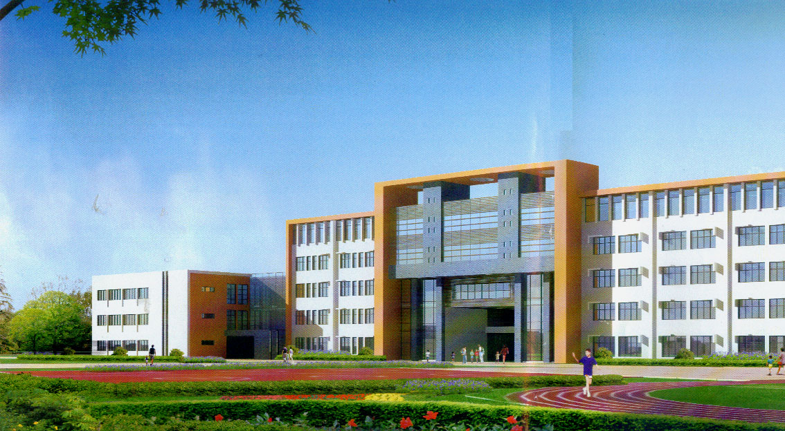

2015年12月3日
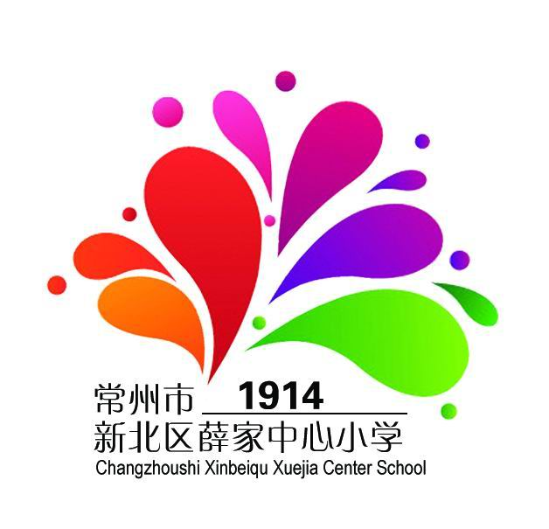常州市新北区薛家中心小学

薛家小学教学研讨活动安排表
研讨时间：2015年12月3日上午
研讨主题：畅游书海 品味书香
时间 | 活动内容 | 地点 | 责任人 | 合作团体 | 参加人员
8:00——8:40 | 走进  《海底两万里》 | 信知楼一楼多媒体教室 | 王倩倩 | 薛小四年级班主任 | 全体班主任
8：50  ——  9：35 | 小书签，展风采 | 信知楼一楼多媒体教室 | 李雯 | 薛小四年级班主任 | 全体班主任
10：20  ——  11：00 | 互动研讨 | 信知楼一楼多媒体教室 | 李雯 | 薛小四年级班主任 | 全体班主任

相关工作安排：
工作内容 | 责任人或团队
活动场地环境布置 | 陶春燕、王倩倩、李雯
电教设备保障 | 曹燕
活动摄像、摄影、报道 | 黄静
评课反思 | 殷峰岩及各年级代表
活动手册制作 | 邢依伊
电脑研讨实录、台帐记录 | 邢依伊

